Dialogværktøj
Pædagogisk assistent EUX Velfærd

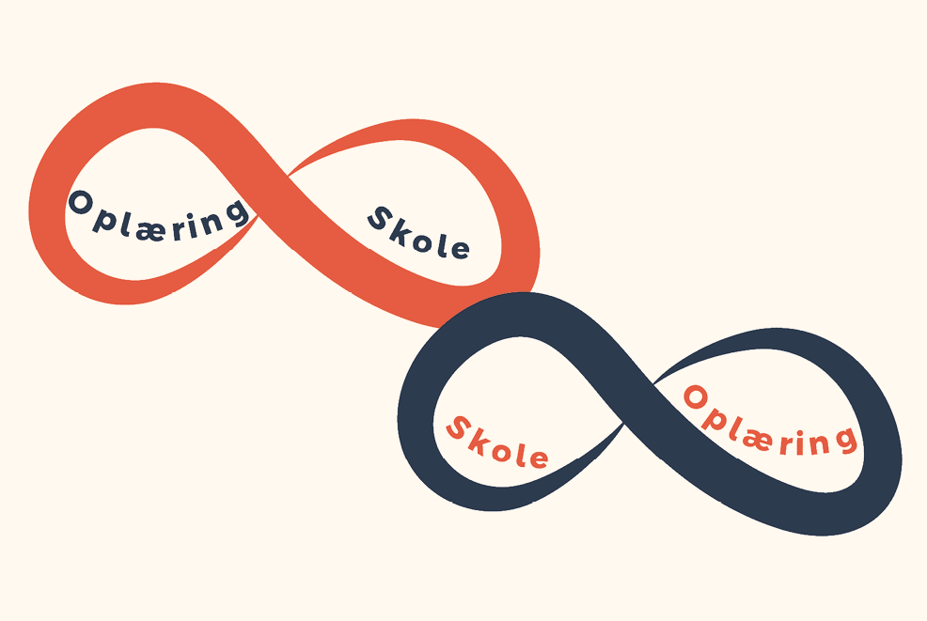

Kære Elev
Dette er dit dialogværktøj. Her kan du beskrive din faglige motivation, dine styrker, det du synes er spændende og det der udfordrer dig. Du kan bruge det, når du skal tale med din underviser og oplæringsvejleder om din uddannelse.

Du skal udfylde det, når du afslutter en skoleperiode - som forberedelse til dit oplæringsforløb. Du skal også udfylde det, når du afslutter i oplæring – som forberedelse til dit næste skoleforløb. Dialogværktøjet skal du tage med til din opstartssamtale i oplæringen – og når du kommer tilbage på skolen.

Værktøjet er udarbejdet af skolen, kommunerne, Region Hovedstaden og FOA.

SOSU H
Link til LUP SOSU H
Indholdsfortegnelse
• Vigtige fagbegreber 3
• Skoleperiode 1 5
• Oplæringsperiode 1 6
• Skoleperiode 2A 7
• Oplæringsperiode 2A 8
• Skoleperiode 2B 9
• Oplæringsperiode 2B 10
• Skoleperiode 3 11

Vigtige fagbegreber

Skoleperioder | Fagbegreber
S1 | - Leg og legens betydning  - Trivsel, læring, udvikling og dannelse  - Æstetiske læreprocesser  - Bæredygtighed  - Motivation  - Pædagogiske aktiviteter  - De styrkede læreplaner  - Sansemotorik  - Naturen som sanserum, læringsrum og oplevelsesrum  - Naturfænomener  - Pædagogisk måltid  - Arbejdsmiljø  - Didaktiske modeller  - Hygiejne  - Professionel omsorg  - Omsorgssvigt  - Relationsdannelse  - Kommunikation og anerkendelse  - Identitetsdannelse  - Fællesskaber  - Etiske dilemmaer  - Forflytning og ergonomi  - Musik og drama
S2A | - Pædagogikkens udvikling  - Demokrati  - Autonomi, integritet og værdighed  - Mestring  - Psykologiske teorier  - Samarbejde  - Kognition og sproglig udvikling  - Inklusion  - Pligter, jf. lovgivning  - Handleplaner
S2B | - Målrettet kommunikation  - Tværprofessionelle samarbejdspartnere  - Dokumentation  - Professionel relation  - Konflikthåndtering  - Arbejdsmiljø  - Teknologisk og digital dannelse  - Skabende aktiviteter og fællesskaber  - Natur- og genbrugsmaterialer  - Fantasi, kreativitet og innovation
S3 | - Teknologiforståelse  - Kreative og æstetiske udtryksformer  - Velfærdsteknologi  - Livskvalitet  - Kvalitetssikring  - Innovation  - Sundhedsfremme  - Motivation  - Socialisering  - Kropsbevidsthed  - Bevægelseslege  - Sygdomsforebyggelse  - Sundhed  - Kostens og måltidets betydning  - Empati  - Mangfoldighed  - Inkluderende miljøer  - Specialpædagogik  - Ressourceorienteret tilgang


Skoleperiode 1

I denne skoleperiode har jeg haft en særlig faglig interesse for:

I næste oplæringsperiode glæder jeg mig til at lære mere om og fordybe mig fagligt i:

Jeg glæder mig især til at opleve:

Er der noget, du er bekymret for i den næste oplæring, og som din vejleder skal være
særligt opmærksom på:

Vigtige fagbegreber
Fagbegreberne kan hjælpe dig med at holde fokus på det vigtigste i denne periode.
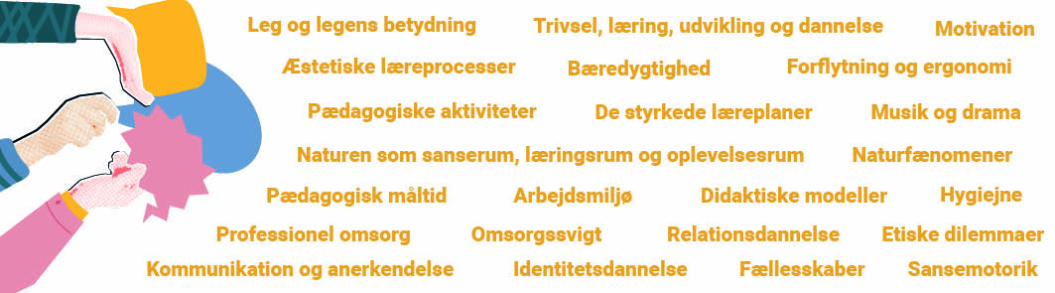
Gå til aktuel side i den lokale uddannelsesplan (LUP)
Skoleperiode 1: Oversigt over temaerne

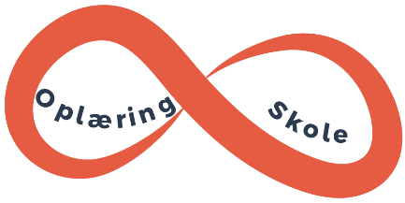
Oplæringsperiode 1

I denne oplæringsperiode har jeg haft en særlig faglig interesse for:

I næste skoleperiode glæder jeg mig til at lære mere om og fordybe mig fagligt i:

Vigtige fagbegreber
Fagbegreberne kan hjælpe dig med at holde fokus på det vigtigste i denne periode.
Gå til aktuel side i den lokale uddannelsesplan (LUP)
Skoleperiode 1: Oversigt over temaerne

Skoleperiode 2A

I denne skoleperiode har jeg haft en særlig faglig interesse for:

I næste oplæringsperiode glæder jeg mig til at lære mere om og fordybe mig fagligt i:

Jeg glæder mig især til at opleve:

Er der noget, du er bekymret for i den næste oplæring, og som din vejleder skal være
særligt opmærksom på:

Vigtige fagbegreber
Fagbegreberne kan hjælpe dig med at holde fokus på det vigtigste i denne periode.
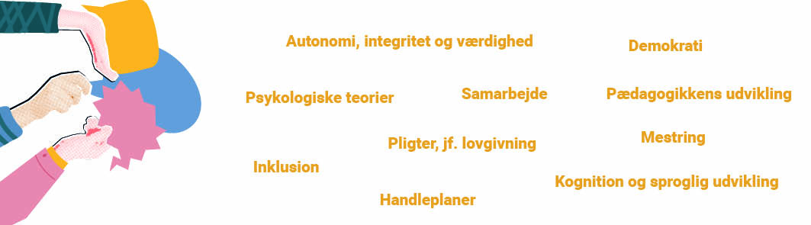
Gå til aktuel side i den lokale uddannelsesplan (LUP)
Skoleperiode 2A: Oversigt over temaerne

Oplæringsperiode 2A

I denne oplæringsperiode har jeg haft en særlig faglig interesse for:

I næste skoleperiode glæder jeg mig til at lære mere om og fordybe mig fagligt i:

Vigtige fagbegreber
Fagbegreberne kan hjælpe dig med at holde fokus på det vigtigste i denne periode.
Gå til aktuel side i den lokale uddannelsesplan (LUP)
Skoleperiode 2A: Oversigt over temaerne

Skoleperiode 2B

I denne skoleperiode har jeg haft en særlig faglig interesse for:

I næste oplæringsperiode glæder jeg mig til at lære mere om og fordybe mig fagligt i:

Jeg glæder mig især til at opleve:

Er der noget, du er bekymret for i den næste oplæring, og som din vejleder skal være
særligt opmærksom på:

Vigtige fagbegreber
Fagbegreberne kan hjælpe dig med at holde fokus på det vigtigste i denne periode.
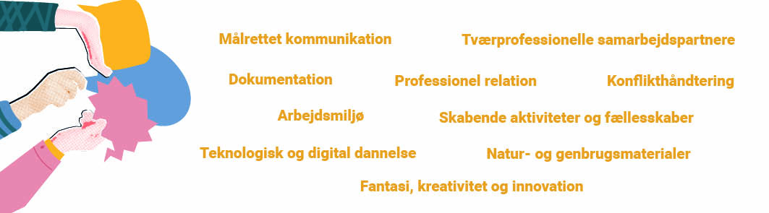
Gå til aktuel side i den lokale uddannelsesplan (LUP)
Skoleperiode 2B: Oversigt over temaerne

Oplæringsperiode 2B

I denne oplæringsperiode har jeg haft en særlig faglig interesse for:

I næste skoleperiode glæder jeg mig til at lære mere om og fordybe mig fagligt i:

Vigtige fagbegreber
Fagbegreberne kan hjælpe dig med at holde fokus på det vigtigste i denne periode.
Gå til aktuel side i den lokale uddannelsesplan (LUP)
Skoleperiode 2B: Oversigt over temaerne

Skoleperiode 3

I denne skoleperiode har jeg haft en særlig faglig interesse for:

I næste oplæringsperiode glæder jeg mig til at lære mere om og fordybe mig fagligt i:

Jeg glæder mig især til at opleve:

Er der noget, du er bekymret for i den næste oplæring, og som din vejleder skal være
særligt opmærksom på:

Vigtige fagbegreber
Fagbegreberne kan hjælpe dig med at holde fokus på det vigtigste i denne periode.
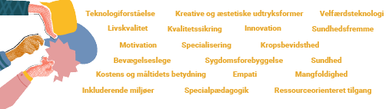
Gå til aktuel side i den lokale uddannelsesplan (LUP)
Skoleperiode 3: Oversigt over temaerne

